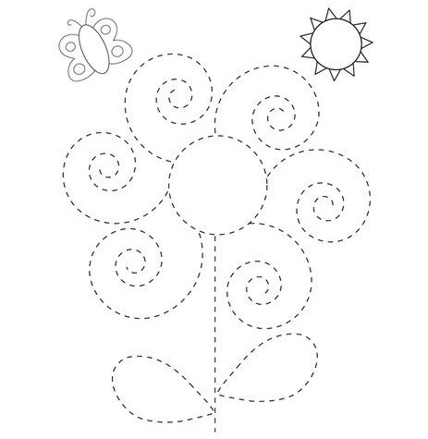
Spoji crtice da bi dobio/dobila puni crtež.

Spoji točkice prema brojevima da bi dobio cvijet. Na kraju ga oboji.
